Normative per il calcolo delle tensioni locali sul mantello
Sono attualmente previste due normative.
La normativa da applicare viene selezionata accedendo al menu Preferenze>Normativa verifica mantello

PD5500-G.3.3

Articolo G.3.3.2.3
Le tensioni longitudinali sul mantello, dovute alla combinazione dei carchi di pressione e della flessione del mantello inteso come trave appoggiata, vanno amplificate per tener conto del rischio di instabilità elastoplastica connesso con l’ovalizzazione della sezione circolare del mantello.
Se entrambe le tensioni sulla generatrice superiore e su quella inferiore sono positive, la norma concede la possibilità di ignorare tale intensificazione.
Quando si sceglie la normativa presente appare la seguente richiesta:
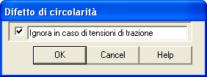
Che consente di attivare la non intensificazione in caso di tensioni entrambe positive. La risposta raccomandata è di attivare l’opzione.

Stoomwezen D-1105

